|  |  |
| --- | --- |
| Arbeitsblatt | Thema: Heiß oder kalt – wie messen wir das? |



Hallo liebe 6c, ich bin Physli und die Vertretung für Herrn Köcher, solange ihr nicht in die Schule gehen könnt.

Heute beginnen wir mit einem ganz neuen Lernbereich – der Thermodynamik!

Wichtiger Hinweis: Möchtest Du Dir ein Video/Experiment/Animation ansehen - einfach auf drücken.

"HIER KLICKEN“ Knopf (blau clicken sie hier internet web button)

Legen wir mal los...und viel Spaß  beim Lernen, Experimentieren, Zeichnen...

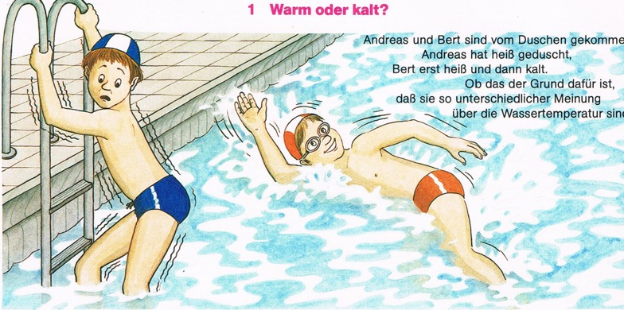

**1 Einleitung**

*Kennt ihr das???*

*Arbeitsauftrag - Das 3-Schüssel-Hausexperiment*

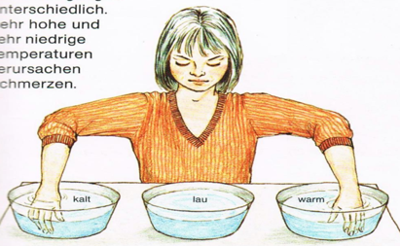

FRIDA experi-mentiert...

*Ihr benötigt 3 Gefäße, wo mindestens eine Hand*

*hinein passt – bitte fragen!!!*

*Dann füllt ihr ein Gefäß mit richtig kaltem Wasser   
und ein Gefäß mit so heißem Wasser, dass ihr gerade  
noch hineinfassen könnt. Das dritte Gefäß füllt ihr  
mit Wasser, wie es „aus der Leitung“ kommt.*

*Nun legt ihr - genau wie Frida auf dem Bild - Eure   
Hände für mindestens eine Minute in die Gefäße   
„heiß“ und “kalt“. Anschließend beide Hände in das  
dritte Gefäß mit dem Wasser „aus der Leitung“. Was stellt ihr fest?*

--------------------------------------------------------------------------------------------------------------

**2 Die physikalische Größe Temperatur**

Der Mensch hat Sinneszellen, mit denen er feststellen kann, ob ein Körper heiß oder kalt ist. Wie Du im Experiment aber festgestellt hast, lassen sich unsere Sinneszellen leicht täuschen. Wenn wir also genau wissen wollen, wie heiß oder kalt ein Körper ist, müssen wir die Temperatur genau messen können. Dazu nutzen wir ein Thermometer.

*Beginne eine neue Seite in Deinem Merkhefter und vervollständige mit Hilfe des   
Lehrbuchs S. 108/109 das Tafelbild 1.*



**Tafelbild 1**

**Thermodynamik**

**Die physikalische Größe Temperatur**

Bedeutung: Die Temperatur gibt an...................

Formelzeichen: ...........

....................: ein Grad Celsius (1° C)

....................: Thermometer

Was sind besonders hohe und besonders niedrige Temperaturen?

*Informiere Dich im LB. S. 111 und notiere Dir jeweils zwei Beispiele unter das Tafelbild in Deinen Merkhefter. Wieso heißt es eigentlich „Grad Celsius“?*

--------------------------------------------------------------------------------------------------------------

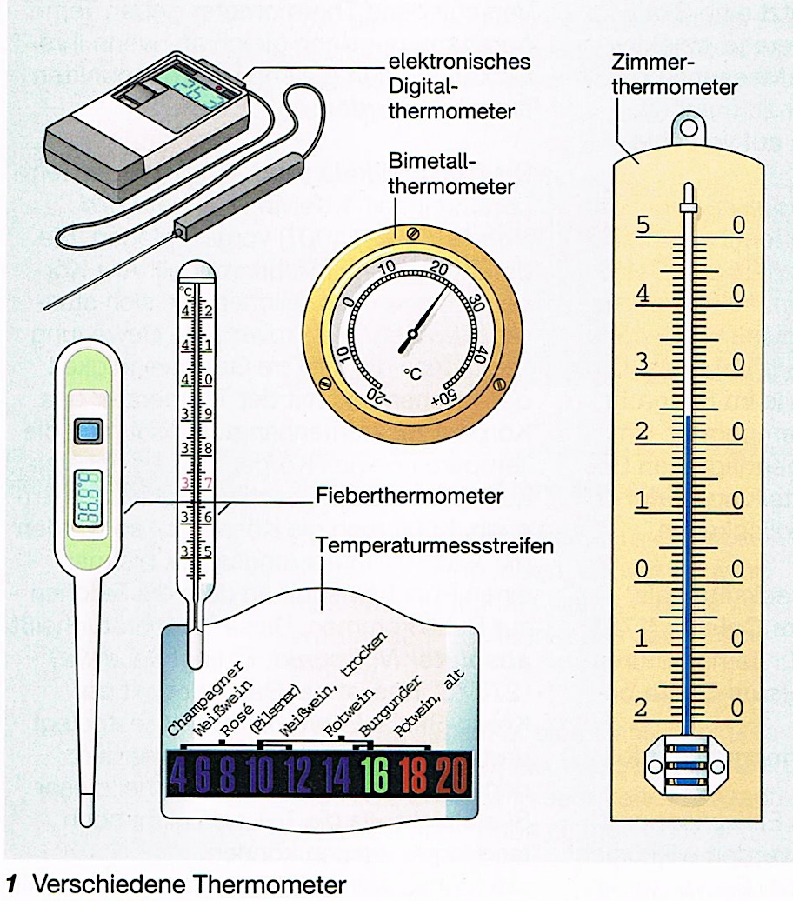**3 Das Messgerät der Temperatur**

In der Abbildung siehst Du verschiedene Arten von   
Thermometern.

Digitale Thermometer werden heute in allen   
Bereichen zur Temperaturmessung verwendet.   
Sehr häufig werden aber noch   
Flüssigkeitsthermometer benutzt, z.B. zum Messen   
der Temperatur bei Experimenten.

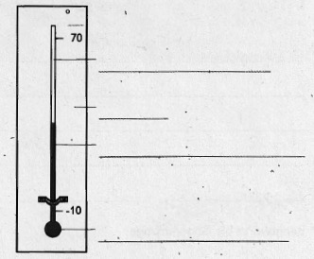*Arbeitsauftrag 1*

*Zeichne das Bild des Flüssigkeitsthermometers in Deinen Merkhefter.  
(Du kannst die Seite auch ausdrucken, dass Bild ausschneiden und einkleben.)*

*Vervollständige das Bild passend mit folgenden Begriffen:*

* Skala
* Vorratsgefäß
* Steigrohr
* Thermometerflüssigkeit

*Arbeitsauftrag 2*

*Miss die Veränderung der Lufttemperatur außerhalb des Hauses für einen ganzen Tag.*

*Achte darauf, dass sich das Thermometer immer im Schatten befindet.*

*Trage die Messwerte in die Tabelle ein und zeichne ein Temperatur – Zeit – Diagramm.*

*Zum Thermometer: Vielleicht gibt es bereits ein Außenthermometer bei Euch zu Hause.*

*Viele Handys oder Armbanduhren haben auch häufig eine Möglichkeit, die Temperatur zu messen.*

*Hast Du keine Möglichkeit, ein Thermometer zu nutzen, entfällt dieser Arbeitsauftrag 2 und wird in der Schulzeit nachgeholt.*

**

**

**3 Alles verstanden?**

|  |  |  |  |
| --- | --- | --- | --- |
| **a** Lies im Bild die Temperaturen ab oder zeichne die Flüssigkeitsstände farbig ein.  Welche Bezeichnungen sind für die vier verschiedenen Thermometer üblich? | | | |
|  |  |  |  |
|  |  |  |  |

**b** Bestimme die Temperaturdifferenzen für die folgenden Thermometer.

|  |
| --- |
| Mein Ergebnis |
| 1) |
| 2) |
| 3) |
| 4) |
| 5) |
| 6) |

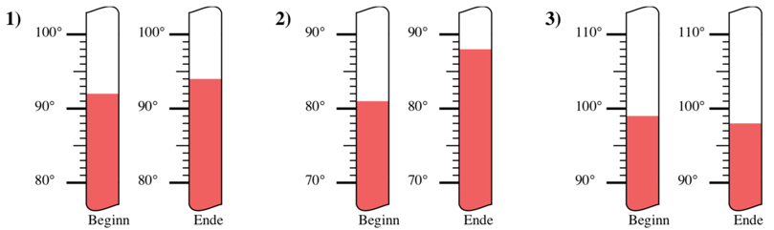

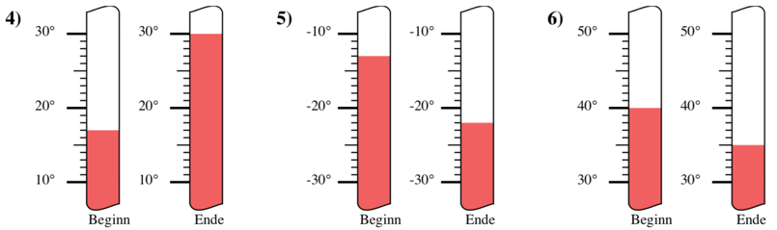



Bis nächste Woche - seid gespannt und hoffentlich weiter neugierig!  
Tschüss sagt Euer Physli!

Alle Lösungen



**Tafelbild 1**

**Thermodynamik**

**Die physikalische Größe Temperatur**

Bedeutung: Die Temperatur gibt an, wie heiß oder kalt ein Körper ist.

Formelzeichen:  (theta)

Einheit: ein Grad Celsius (1° C)

Messgerät: Thermometer



Skala

Vorratsbehälter

Thermometerflüssigkeit

Steigrohr

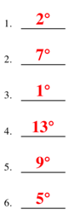

|  |  |  |  |
| --- | --- | --- | --- |
| **a** Lies im Bild die Temperaturen ab oder zeichne die Flüssigkeitsstände farbig ein.  Welche Bezeichnungen sind für die vier verschiedenen Thermometer üblich? | | | |
| 17°C | 20°C |  |  |
| Bodenthermometer | Zimmerthermometer | Badewannenthermometer | Außenthermometer |

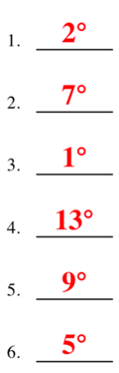**b** Mein Ergebnis